# DỮ LIỆU cho sẵn: Word, PowerPoint, Excel

**Mã đề: NAICT-014**

Ngày:........../........../.................

Cây tre Việt Nam

Cây tre là người bạn thân của nhân dân Việt Nam.  
Nước Việt Nam xanh muôn ngàn cây lá khác nhau. Cây nào cũng đẹp, cây nào cũng quý, nhưng thân thuộc nhất vẫn là cây tre nứa. Tre Đồng Nai, nứa Việt Bắc, tre ngút ngàn Điện Biên Phủ, luỹ tre thân mật làng tôi... đâu đâu ta cũng có nứa tre làm bạn.  
Tre, nứa, trúc, mai, vầumấy chục loại khác nhau, nhưng cùng một mầm non măng mọc thẳng. Vào đâu tre cũng sống, ở đâu tre cũng xanh tốt. Dáng tre vươn mộc mạc, màu tre tươi nhũn nhặn. Rồi tre lớn lên, cứng cáp, dẻo dai, vững chắc. Tre trông thanh cao, giản dị, chí khí như người.

Bóng tre trùm lên âu yếm làng, bản, xóm, thôn. Dưới bóng tre của ngàn xưa, thấp thoáng mái đình mái chùa cổ kính. Dưới bóng tre xanh, ta gìn giữ một nền văn hoá lâu đời. Dưới bóng tre xanh, đã từ lâu đời, người dân cày Việt Nam dựng nhà, dựng cửa, vỡ ruộng, khai hoang. Tre ăn ở với người, đời đời, kiếp kiếp.

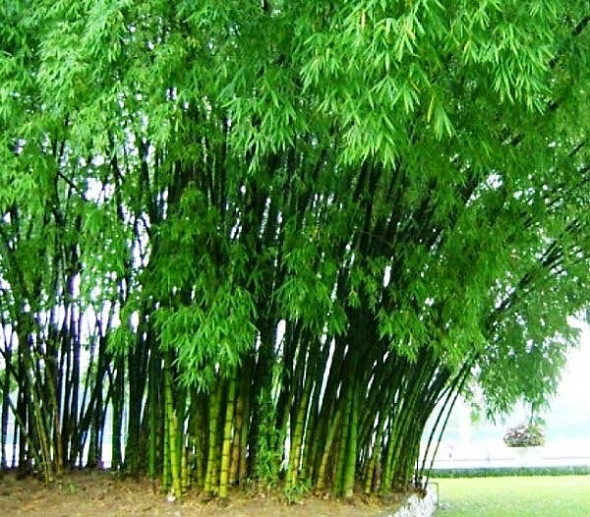

BẢNG TÍNH TIỀN ĐIỆN

Tháng: 7 ĐVT: VNĐ

|  |  |  |  |  |  |  |  |
| --- | --- | --- | --- | --- | --- | --- | --- |
| STT | Loại SD | Chỉ số đầu | Chỉ số cuối | Hệ số | Thành tiền | Phụ trội | Tổng cộng |
| 1 | KD | 400 | 1500 | ? | ? | ? | ? |
| 2 | NN | 58 | 400 | ? | ? | ? | ? |
| 3 | CN | 150 | 700 | ? | ? | ? | ? |
| 4 | TT | 90 | 150 | ? | ? | ? | ? |
| 5 | KD | 34 | 87 | ? | ? | ? | ? |
| 6 | NN | 50 | 90 | ? | ? | ? | ? |